МИНИСТЕРСТВО ОБРАЗОВАНИЯ И НАУКИ РОССИЙСКОЙ ФЕДЕРАЦИИ
Федеральное государственное бюджетное образовательное учреждение
высшего образования
«Магнитогорский государственный технический университет им. Г.И. Носова»
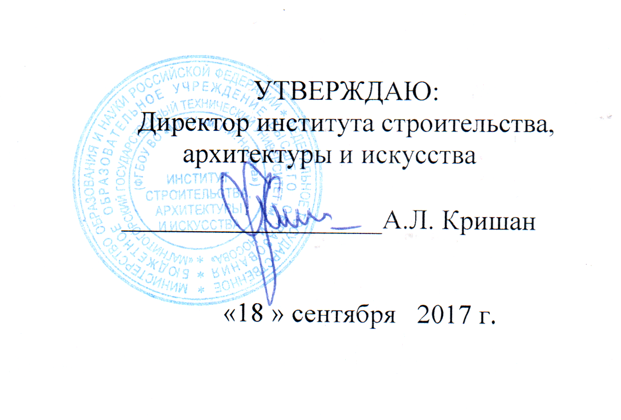

РАБОЧАЯ ПРОГРАММА ДИСЦИПЛИНЫ

Б1.В.ДВ.01.02 ТЕХНОЛОГИИ КЛИМАТИЗАЦИИ ЗДАНИЙ

Направление подготовки
08.03.01 «Строительство»

Профиль подготовки
Теплогазоснабжение и вентиляция

Уровень высшего образования – бакалавриат

Программа подготовки – академический бакалавриат

Форма обучения
Очная

Институт | строительства, архитектуры и искусства
Кафедра | управления недвижимостью и инженерных систем
Курс | 4
Семестр | 8

Магнитогорск
2017 г.

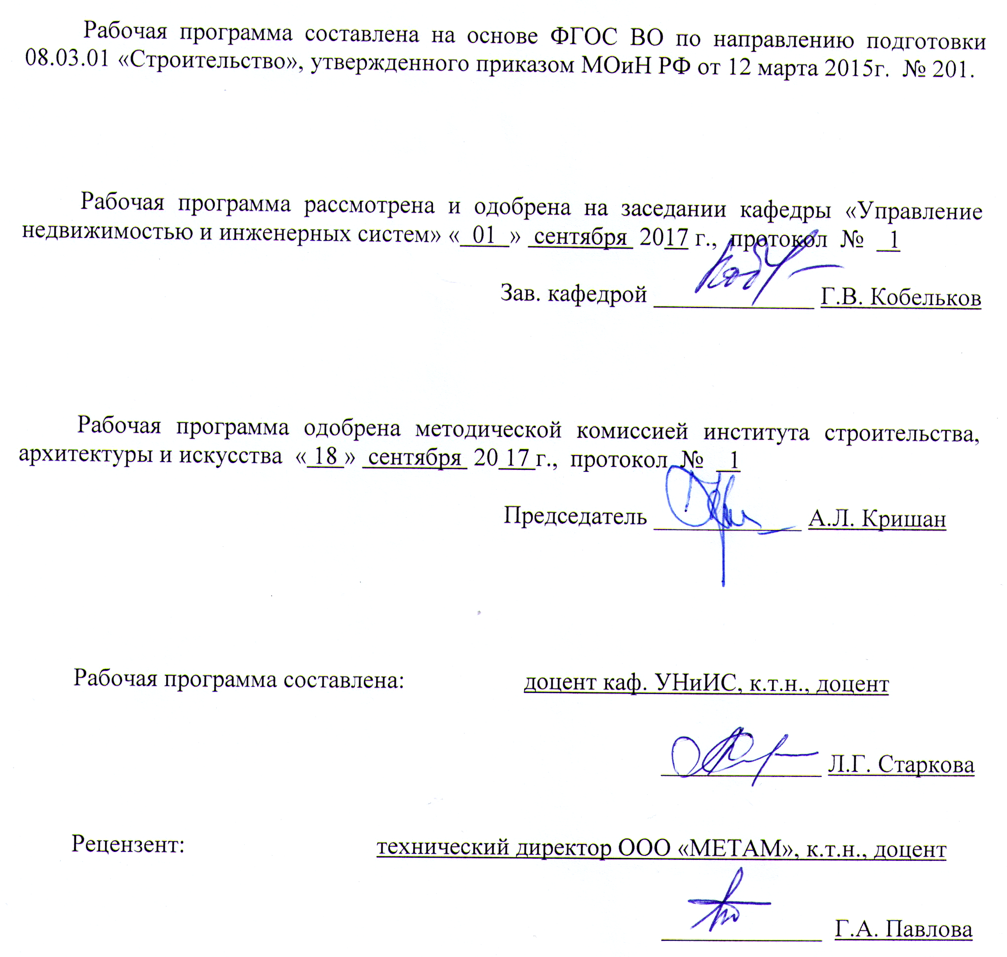
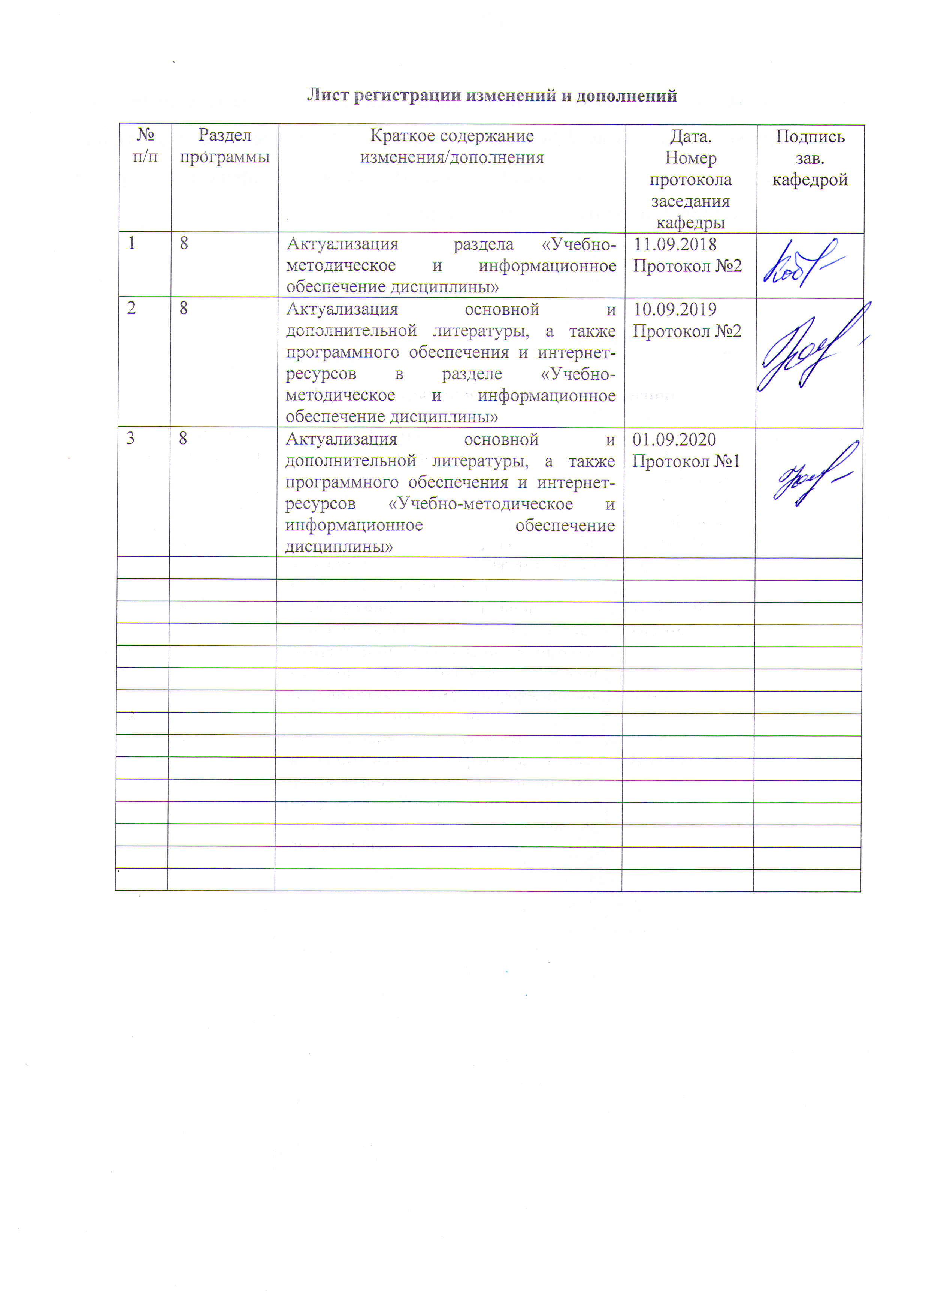

1 Цели освоения дисциплины
Изучение дисциплины «Технологии климатизации зданий» предполагает приобретение студентами объема знаний о современных способах и системах создания и поддержания микроклимата помещений , их классификации по технологическим и конструктивным признакам, степени обеспеченности параметров внутренней среды; выбор целесообразных схем размещения оборудования с учетом особенностей обслуживаемых объектов и климатических условий районов постройки; выполнение анализа работы оборудования в круглогодовом режиме; выбор способов и схем автоматического управления и регулирования.
Задача изучения дисциплины - получение теоретических основ и практических навыков проектирования и подбора установок поддержания микроклимата при строительстве современных зданий.

2 Место дисциплины в структуре образовательной программы подготовки
бакалавра
Дисциплина «Технологии климатизации зданий» является дисциплиной по выбору вариативной части профессионального цикла профиля – Теплогазоснабжение и вентиляция
Дисциплина основана на знании учебного материала, изучаемого в общетеоретических курсах:
- математика;
- физика;
- информатика;
- начертательная геометрия и компьютерная графика;
- отопление;
- вентиляция.
Знания и умения студентов, полученные при изучении дисциплины «Технологии климатизации зданий» будут необходимы им при выполнении выпускной квалификационной работы.

3 Компетенции обучающегося, формируемые в результате освоения
дисциплины и планируемые результаты обучения
В результате освоения дисциплины «Технологии климатизации зданий» обучающийся должен обладать следующими компетенциями:

Структурный элемент компетенции | Планируемые результаты обучения
ПК-4 - способностью участвовать в проектировании и изыскании объектов профессиональной деятельности
Знать |  |  | Основные классы и виды современного климатического , оборудования, их технические характеристики, преимущества и недостатки
Уметь |  |  | Участвовать в проектировании и изыскании объектов систем кондиционирования воздуха, подготавливать отчеты о проведении изысканий, выбирать оптимальные варианты
Владеть |  |  | Навыками анализа и подбора и диагностики работы современного климатического оборудования
ПК-8 - владением технологией, методами доводки и освоения технологических процессов строительного производства, эксплуатации, обслуживания зданий, сооружений, инженерных систем, производства строительных материалов, изделий и конструкций, машин и оборудования
Знать |  | Назначение , основные классы принципы работы и эксплуатации современного климатического оборудования
Уметь |  | Пользоваться технологией монтажа, методами доводки ,пуска при эксплуатации, и обслуживания климатического оборудования.
Владеть |  | Навыками испытаний , диагностики и оценки работоспособности современного климатического оборудования

4 Структура и содержание дисциплины
Общая трудоемкость дисциплины составляет __3_ зачетных единиц __108_ акад. часов, в том числе:
– контактная работа – __56,2___ акад. часов:
–аудиторная – ___55 акад. часов;
–внеаудиторная – _1,2___ акад. часов
– самостоятельная работа – __51,8 акад. часов;

Раздел/ тема  дисциплины | Семестр | Аудиторная  контактная работа  (в акад. часах) |  |  | Самостоятельная работа (в акад. часах) | Вид самостоятельной  работы | Форма текущего контроля успеваемости и  промежуточной аттестации | Код и структурный  элемент  компетенции
Раздел/ тема  дисциплины | Семестр | лекции | лаборат.  занятия | практич. занятия
1. Общие сведения о системах климатизации зданий различного назначения. Основные классы климатического оборудования, области их применения. | 8 | 2 | 0 | 0 | 8 | Поиск дополнительной информации по заданной теме (работа с библиографическим материалами, справочниками, каталогами). | Фронтальный опрос | ПК-4- зув
2. Современные установки кондиционирования воздуха.  2.1. Классификация устройств кондиционирования воздуха по признаку устройства холодильной машины. | 8 | 2 | 2 | 0 | 8 | Поиск дополнительной информации по заданной теме (работа с библиографическим материалами, справочниками, каталогами). | Фронтальный опрос | ПК-4 -зув
2.2. Экспресс-методика подбора кондиционеров для жилых и общественных зданий. | 8 | 0 | 0 | 4  4и | 8 | Выполнение практических работ АПР, предусмотренных рабочей программой дисциплины. | Проверка практического задания | ПК-4- зув
2.3. Кондиционеры сплит-систем. Местные. Мини-центральные. Местно-центральные кондиционеры. Схемы , устройство и область применения. Методика проектирования и выбора места расположения. | 8 | 8 | 9 | 8  8И | 8 | Выполнение практических работ АПР, предусмотренных рабочей программой дисциплины. | Проверка практического задания | ПК-4 -зув  ПК-8-зув
2..4. Мон6облочные кондиционеры: Оконные, шкафные , крышные. Схемы, устройство и область применения | 8 | 4 | 0 | 2 | 8 | Поиск дополнительной информации по заданной теме (работа с библиографическим материалами, справочниками, каталогами). | Фронтальный опрос | ПК-8-зув
2.4. Системы кондиционирования с промежуточным холодоносителем типа « Чиллер – фанкойлы». Схемы , устройство и область применения, методика проектирования. | 8 | 4 | 0 | 6 | 7 | Поиск дополнительной информации по заданной теме (работа с библиографическим материалами, справочниками, каталогами). | Фронтальный опрос | ПК-8-зув
3.Системы автономной влажностной обработки воздуха. Автономные увлажнители воздуха.. Автономные осушители воздуха. Схемы , устройство и область применения, методика подбора и проектирования. | 8 | 2 | 0 | 2 | 4,8 | Поиск дополнительной информации по заданной теме (работа с библиографическим материалами, справочниками, каталогами). | Фронтальный опрос | ПК-8-зув
Итого по курсу | 8 | 22 | 11 | 22  12И | 51,8 |  | Зачет

5 Образовательные и информационные технологии
Реализация компетентностного подхода предусматривает использование в учебном процессе активных и интерактивных форм проведения занятий в сочетании с внеаудиторной работой с целью формирования и развития профессиональных навыков обучающихся.
При обучении студентов дисциплине «Технологии климатизации зданий» следует осуществлять следующие образовательные технологии:
1. Традиционные образовательные технологии ориентируются на организацию образовательного процесса, предполагающую прямую трансляцию знаний от преподавателя к студенту (преимущественно на основе объяснительно-иллюстративных методов обучения).
Формы учебных занятий с использованием традиционных технологий:
Информационная лекция – последовательное изложение материала в дисциплинарной логике, осуществляемое преимущественно вербальными средствами (монолог преподавателя).
Практическое занятие, посвященное освоению конкретных умений и навыков по предложенному алгоритму.
2. Технологии проблемного обучения – организация образовательного процесса, которая предполагает постановку проблемных вопросов, создание учебных проблемных ситуаций для стимулирования активной познавательной деятельности студентов.
Формы учебных занятий с использованием технологий проблемного обучения:
Практическое занятие в форме практикума – организация учебной работы, направленная на решение комплексной учебно-познавательной задачи, требующей от студента применения как научно-теоретических знаний, так и практических навыков.
4. Интерактивные технологии – организация образовательного процесса, которая предполагает активное и нелинейное взаимодействие всех участников, достижение на этой основе личностно значимого для них образовательного результата. Наряду со специализированными технологиями такого рода принцип интерактивности прослеживается в большинстве современных образовательных технологий.
5. Информационно-коммуникационные образовательные технологии – организация образовательного процесса, основанная на применении специализированных программных сред и технических средств работы с информацией.
Формы учебных занятий с использованием информационно-коммуникационных технологий:
Лекция-визуализация – изложение содержания сопровождается презентацией (демонстрацией учебных материалов, представленных в различных знаковых системах, в т.ч. иллюстративных, графических, аудио- и видеоматериалов).

6 Учебно-методическое обеспечение самостоятельной работы обучающихся

По дисциплине «Технологии климатизации зданий» предусмотрена аудиторная и внеаудиторная самостоятельная работа обучающихся.
Аудиторная самостоятельная работа студентов предполагает решение практических задач на практических занятиях.
Внеаудиторная работа представляет собой поиск дополнительной информации по заданной теме (работа с библиографическими материалами, справочниками, каталогами).

Примерные аудиторные практические работы (АПР):
АПР №1 «Рассчет количества выделяющихся теплоизбытков в жилой комнате экспресс-методикой».
АПР №2 «Подбор кондиционеров сплит-систем на базе настенного внутреннего блока для жилой комнаты».
АПР №3 «Изображение кондиционера сплит-систем на базе настенного внутреннего блока на плане и аксонометрической схеме».
АПР №4 «Подбор автономного осушителя воздуха для помещения плавательного бассейна».

7 7 Оценочные средства для проведения промежуточной аттестации
а) Планируемые результаты обучения и оценочные средства для проведения промежуточной аттестации:

Структурный элемент  компетенции | Планируемые результаты обучения | Оценочные средства
ПК-4 – обладать способностью участвовать в проектировании и изыскании объектов профессиональной деятельности
Знать | Основные классы и виды современного климатического, оборудования, их технические характеристики, преимущества и недостатки | Перечень контрольных вопросов для подготовки к зачету  - Конструкции и область применения напольно-потолочных кондиционеров сплит-систем. Пример изображения на чертеже.  - Конструкция и область применения канальных кондиционеров сплит-системы с приточной вентиляцией.  - Местно-центральные кондиционеры. Назначение, принцип устройства. Основные виды.  - Конструкции и область применения мультизональных кондиционеров сплит-систем с изменяемым расходом хладагента (VRF-системы).  - Системы жидкостного кондиционирования («чиллер-фанкойлы»). Устройство. основные элементы, режимы работы .Область применения
Уметь | Участвовать в проектировании и изыскании объектов систем кондиционирования воздуха, подготавливать отчеты о проведении изысканий, выбирать оптимальные варианты | Перечень контрольных вопросов для подготовки к зачету  - Пример устройства системы кондиционирования жилого помещения.  - Пример устройства системы кондиционирования досугового помещения.
Владеть | Навыками анализа и подбора и диагностики работы современного климатического оборудования | Тема контрольной работы:  1.Подобрать кондиционер сплит-системы настенного типа для офисного помещения и выполнить проект на его установку
ПК-8 - владением технологией, методами доводки и освоения технологических процессов строительного производства, эксплуатации, обслуживания зданий, сооружений, инженерных систем, производства строительных материалов, изделий и конструкций, машин и оборудования
Знать | Назначение, основные классы принципы работы и эксплуатации современного климатического оборудования | Перечень контрольных вопросов для подготовки к зачету  - Фанкойлы: назначение,устройство , основные виды.  - Чиллеры : назначение. устройство, основные виды.  - Принцип действия и классификация автономных кондиционеров моноблочного типа.  - Конструкция и область применения оконных кондиционеров.  - Конструкция и область применения шкафных кондиционеров.
Уметь | Пользоваться технологией монтажа, методами доводки, пуска при эксплуатации, и обслуживания климатического оборудования. | Перечень контрольных вопросов для подготовки к зачету  - Типы местных автономных кондиционеров, их назначение.  - Принцип работы местных кондиционеров.  - Виды хладоагентов и их характеристики.  - Схемы холодильных установок.  - Схемы холодоснабжения кондиционеров.  - Архитектурно- строительные требования к системам кондиционирования.  - Эксплуатационные требования к системам кондиционирования
Владеть | Навыками испытаний, диагностики и оценки работоспособности современного климатического оборудования | Темы лабораторных работ  - Определение параметров воздушной среды в рабочей зоне учебной аудитории  - Определение параметров внутреннего воздуха в помещении учебной аудитории при работе настенного кондиционера  - Испытание кондиционера сплит-системы на обеспечение расчетных характеристик

б) Порядок проведения промежуточной аттестации, показатели и критерии оценивания:
Промежуточная аттестация по дисциплине «Технологии климатизации зданий» включает теоретические вопросы, позволяющие оценить уровень усвоения обучающимися знаний, и практические задания, выявляющие степень сформированности умений и владений, проводится в форме зачета, в форме выполнения и защиты лабораторных работ и контрольной работы.
Зачет по данной дисциплине проводится в устной форме по билетам, каждый из которых включает 1 теоретический вопрос или одно практическое задание.
Показатели и критерии оценивания зачета:

– на оценку «зачтено» – обучающийся демонстрирует достаточный уровень сформированности компетенций: основные знания, умения освоены не менее чем на 50%, но допускаются незначительные ошибки, неточности, затруднения при аналитических операциях, переносе знаний и умений на новые, нестандартные ситуации.
– на оценку «не зачтено» – обучающийся демонстрирует знания не более 40% теоретического материала, допускает существенные ошибки, не может показать интеллектуальные навыки решения простых задач.

8 Учебно-методическое и информационное обеспечение дисциплины

Перечень рекомендуемой литературы

а) Основная литература

1.Аверкин А.Г., Примеры и задачи по курсу "Кондиционирование воздуха и холодоснабжение" : Учебное пособие / Аверкин А.Г. - 2-е изд., испр. и доп. - М. : Издательство АСВ, 2007. - 126 с. - ISBN 978-5-93093-199-2 - Текст : электронный //

ЭБС "Консультант студента" : [сайт]. - URL : https://www.studentlibrary.ru/book/ISBN9785930931992.html (дата обращения: 30.09.2020). - Режим доступа : по подписке.
2.Краснов, В. И. Монтаж систем вентиляции и кондиционирования воздуха : учебное пособие / В.И. Краснов. — Москва : ИНФРА-М, 2020. — 224 с. — (Среднее профессиональное образование). - ISBN 978-5-16-004299-2. - Текст : электронный. - URL: https://znanium.com/catalog/product/1071615 (дата обращения: 30.09.2020). – Режим доступа: по подписке.

б) Дополнительная литература:
1.Зеликов, В.В. Справочник инженера по отоплению, вентиляции и кондиционированию / В.В. Зеликов. - Москва : Инфра-Инженерия, 2011. - 624 с. - ISBN 978-5-9729-0037-4. - Текст : электронный. - URL: https://znanium.com/catalog/product/520726 (дата обращения: 30.09.2020). – Режим доступа: по подписке.
2.Пыжов, В.К. Системы кондиционирования, вентиляции и отопления : учебник / В.К. Пыжов, Н.Н. Смирнов ; ИГЭУ. - Москва ; Вологда : Инфра-Инженерия, 2019. - 528 с. - ISBN 978-5-9729-0345-0. - Текст : электронный. - URL: https://znanium.com/catalog/product/1053294 (дата обращения: 30.09.2020). – Режим доступа: по подписке.
3.Кувшинов Ю.Я., Энергосбережение в системе обеспечения микроклимата зданий / Кувшинов Ю.Я. - М. : Издательство АСВ, 2010. - 320 с. - ISBN 978-5-93093-760 - Текст : электронный // ЭБС "Консультант студента" : [сайт]. - URL : https://www.studentlibrary.ru/book/ISBN978593093760.html (дата обращения: 30.09.2020). - Режим доступа : по подписке.

в) Методические указания:
1. Старкова, Л.Г. Испытание автономного кондиционера : методические указания к лабораторной работе / Л.Г. Старкова; Магнитогорский гос. технический ун-т им. Г.И. Носова. – Магнитогорск: МГТУ им. Г.И. Носова, 2014. – 18 с.:ил.: - Текст: непосредственный

г) Программное обеспечение и Интернет-ресурсы:
Программное обеспечение
 | Наименование ПО | № договора |  | Срок действия лицензии
 | MS Windows 7 Professional(для классов) | Д-1227-18 от 08.10.2018 |  | 11.10.2021
 | MS Office 2007 Profssional | № 135 от 17.09.2007 |  | бессрочно
 | 7Zip | свободно распространяемое ПО |  | бессрочно
 | Браузер Mozilla Firefox | свободно распространяемое ПО |  | бессрочно

 | Браузер Yandex | свободно распространяемое ПО |  | бессрочно
 | FAR Manager | свободно распространяемое ПО |  | бессрочно
Профессиональные базы данных и информационные справочные системы
 | Название курса |  | Ссылка
 | Национальная информационно-аналитическая система – Российский индекс научного цитирования (РИНЦ) |  | URL: https://elibrary.ru/project_risc.asp
 | Поисковая система Академия Google (Google Scholar) |  | URL: https://scholar.google.ru/
 | Информационная система - Единое окно доступа к информационным ресурсам |  | URL: http://window.edu.ru /
 | Российская Государственная библиотека. Каталоги |  | https://www.rsl.ru/ru/4readers/catalogues/
 | Электронные ресурсы библиотеки МГТУ им. Г.И. Носова |  | http://magtu.ru:8085/marcweb2/Default.asp
 | Международная наукометрическая реферативная и полнотекстовая база данных научных изданий «Web of science» |  | http://webofscience.com
 | Международная реферативная и полнотекстовая справочная база данных научных изданий «Scopus» |  | http://scopus.com
 | Международная база полнотекстовых журналов Springer Journals |  | http://link.springer.com/
 | Международная коллекция научных протоколов по различным отраслям знаний Springer Protocols |  | http://www.springerprotocols.com /
 | Международная база справочных изданий по всем отраслям знаний SpringerReference |  | http://www.springer.com/references
 | Международная база научных материалов в области физических наук и инжиниринга SpringerMaterials |  | http://materials.springer.com/

9 Материально-техническое обеспечение дисциплины
Материально-техническое обеспечение дисциплины включает:

Тип и название аудитории | Оснащение аудитории
Лекционные аудитории | Мультимедийные средства хранения, передачи и представления информации (интерактивная доска в комплекте с проектором и компьютером).  Демонстрационные стенды, плакаты, наглядные пособия.
Лаборатория | Стенд учебный с типовым комплектом оборудования « Кондиционер сплит-системы» , технические каталоги фирм – производителей центральных кондиционеров, раздаточный материал в виде методических указаний
Помещения для самостоятельной работы | Персональные компьютеры с пакетом MS Office, выходом в Интернет и с доступом в электронную информационно-образовательную среду университета.
Аудитории для практических занятий, групповых индивидуальных консультаций, текущего контроля и промежуточной аттестации | Демонстрационные стенды, плакаты, наглядные пособия
Помещения для хранения и профилактического обслуживания учебного оборудования | Шкафы и стеллажи для хранения учебно-методической документации, учебного оборудования и учебно-наглядных пособий;  инструменты и оборудование для обслуживания

